Documento de Especificación de Arquitectura

Realizado por:

Brayan Felipe Suarez Gonzalez

Contenido

1. Documento de Arquitectura de Software 4
1.1. Introducción 4
1.2. Propósito 4
1.3. Alcance 4
1.4. Referencias 4
1.5. Definiciones, acrónimos y abreviaciones 4
2. Generalidades del Proyecto 5
2.1. Problema a Resolver 5
2.2. Descripción general del sistema a desarrollar 5
2.3. Identificación de los stakeholders y sus responsabilidades 5
3. Vistas de la arquitectura 5
3.1. Vista de Casos de Uso 5
3.2. VISTA DE PROCESOS 5
3.3. VISTA LÓGICA 5
3.4. VISTA DE IMPLEMENTACIÓN 6
3.5. VISTA DE DESPLIEGUE 6
4. Arquitectura en capas 6
5. VISTA DE DATOS 6
5.1. Modelo Relacional 6
6. Definición de interfaces de usuario 6
7. Características generales de calidad 6
7.1. Tamaño y performance 6
7.2. Calidad 6
7.3. Usabilidad 7
7.4. Eficiencia 7
7.5. Seguridad 7
7.6. Confiabilidad 7
7.7. Mantenimiento 7
7.8. Estándares 7

- Documento de Arquitectura de Software

  - Introducción

El presente documento tiene como objetivo explicar y analizar las diferentes funcionalidades del proyecto, así como los diagramas que explican dichas funcionalidades.

  - Propósito.

El propósito de este documento es dar a conocer los avances que se han tenido con el proyecto Ikernell.

  - Alcance
El software tiene como objetivo facilitar la organización y gestión del desarrollo de proyectos, permitiendo la asignación de proyectos y actividades a los diferentes desarrolladores. De esta manera, se busca optimizar el seguimiento del progreso, mejorar la coordinación del equipo y garantizar una ejecución eficiente de futuros proyectos.
  - Referencias

- Documento de historias de usuario.

ANEXO 1.4.1 Historias de usuario

- Documento de especificación de arquitectura.

ANEXO 1.4.2 Visión del Proyecto

  - Definiciones, acrónimos y abreviaciones

ARQUITECTURA DE SOFTWARE: Conjunto de elementos estáticos, propios del diseño intelectual del sistema, que definen y dan forma tanto al código fuente como al comportamiento del software en tiempo de ejecución. Naturalmente, este diseño arquitectónico ha de ajustarse a las necesidades y requisitos del proyecto.

DESCRIPCIÓN DE ARQUITECTURA: Colección de productos de documentación.

VISTAS: Es una representación de un área de interés o perspectiva del sistema en alto nivel.

TIPOS DE VISTAS: Especificación de una convención de cómo construir y usar una vista. Deben satisfacer la capacidad de creación y análisis de una vista.

STAKEHOLDER: Individuo, equipo u organización con intereses relativos al sistema.

CP - Coordinador de proyectos
LP - Líder de proyectos
D - Desarrolladores
BD - Base de datos

- Generalidades del Proyecto

  - Problema a Resolver

La empresa IKernell Soluciones Software presenta dificultades en la organización, control y seguimiento de los procesos relacionados con la gestión de proyectos de desarrollo de software, la administración del personal y la divulgación de la información empresarial. Actualmente, la falta de un sistema centralizado dificulta el control de actividades, el seguimiento del desempeño de los desarrolladores, la gestión de proyectos y la generación de reportes confiables, lo cual se agrava con el crecimiento de la empresa y la necesidad de reportar información a aliados internacionales. Esta situación genera retrasos, desorganización y limita la toma oportuna de decisiones.

  - Descripción general del sistema a desarrollar (general y por módulo)

Información empresarial: Permite a los usuarios interesados ver la información de la empresa y conocer los servicios, lineamientos y datos generales que ofrece.

- Visualización de información empresarial.
- Envío de preguntas por parte de los interesados.

Gestión de usuarios: Permite al coordinador de proyectos registrar trabajadores de la empresa, almacenando su información personal y otros datos, así mismo asignarlos a un proyecto según corresponda.

- Registrar trabajadores en el sistema.
- Buscar y modificar trabajadores.
- Inhabilitar trabajadores.
- Asignación de trabajador
- Reportes de desempeño

Gestión de proyectos: Permite al líder de proyectos registrar nuevos proyectos, almacenando su respectiva información; así mismo permite modificar los proyectos e inhabilitarlos según corresponda.

- Registro de proyectos.
- Consulta y modificación de proyectos.
- Inhabilitar proyecto.
- Generación de reportes de proyecto
- Asignación de desarrolladores a proyectos.
- Registro y modificación de actividades del proyecto.
- Registro y modificación de etapas del proyecto.

Ejecución del proyecto: Permite la visualización de las actividades asignadas para los desarrolladores que están dentro de un proyecto.

- Registrar interrupciones
- Registro de avances de actividades
- Ejecución de actividades
- Registro de errores
- Consulta de actividades asignadas

  - Identificación de los stakeholders y sus responsabilidades

STAKEHOLDER | DESCRIPCIÓN | ESCENARIO | CASO DE USO
Espectador | Persona interesada | Cuando se quiere visualizar la información de la empresa. | — Módulo de Información empresarial
Coordinador de proyectos | Persona encargada de registrar a los trabajadores. | Cuando el coordinador de proyectos registra nuevos empleados en el sistema | — Módulo de Gestión de usuarios
Líder de proyectos | Persona encargada de registrar nuevos proyectos almacenando información sobre este proyecto. | Cuando el líder de proyectos necesita registrar nuevos proyectos. | — Módulo de Gestión de proyectos
Desarrollador de software | Persona que desarrolla los respectivos software asignados. | Cuando el líder de proyectos asigna el desarrollo de un nuevo software al desarrollador. | — Módulo de Ejecución de actividades  — Módulo de Ejecucion de proyecto

- Vistas de la arquitectura
  - Vista de Casos de Uso extendido

Información empresarial

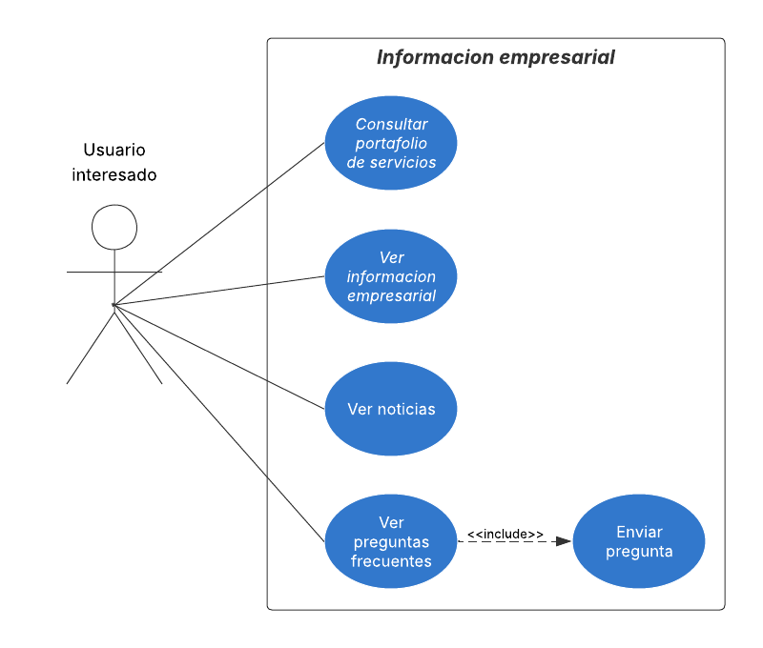

Gestión de usuarios
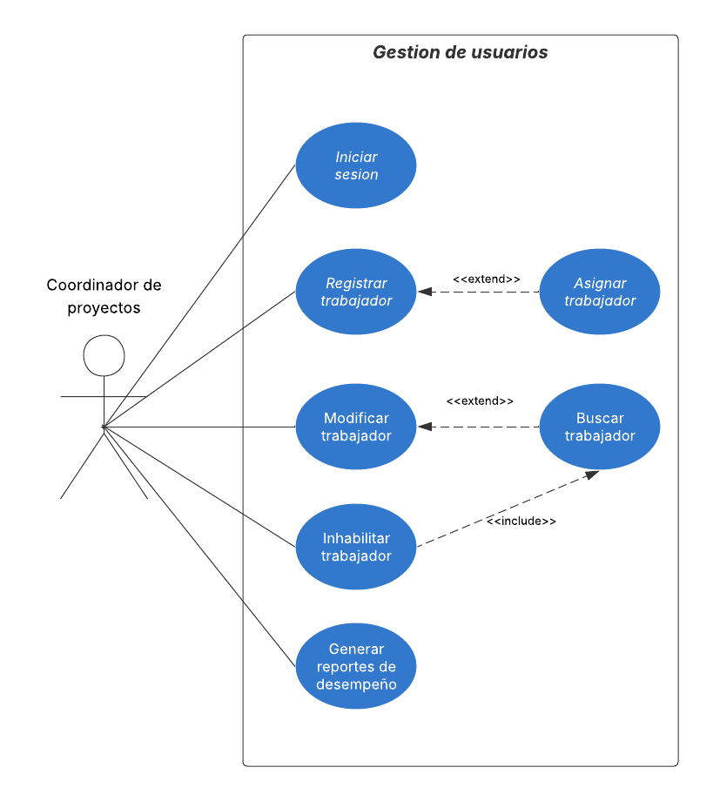

Gestión de proyectos
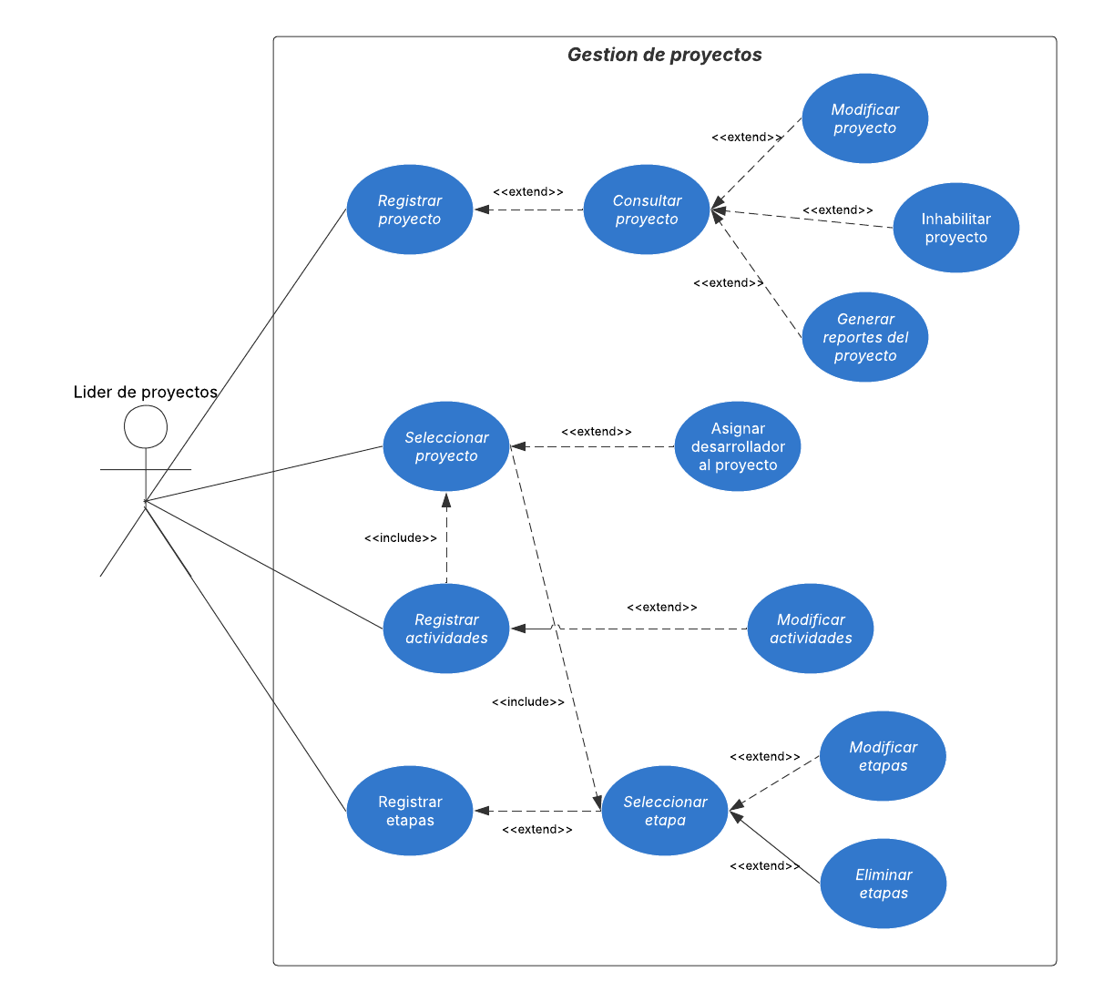

Ejecución del proyecto
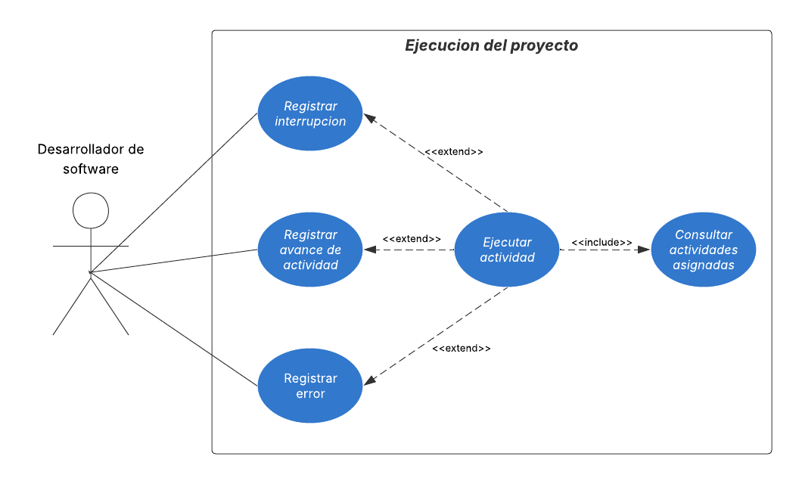

  - VISTA LÓGICA

    - Diagrama - Clases

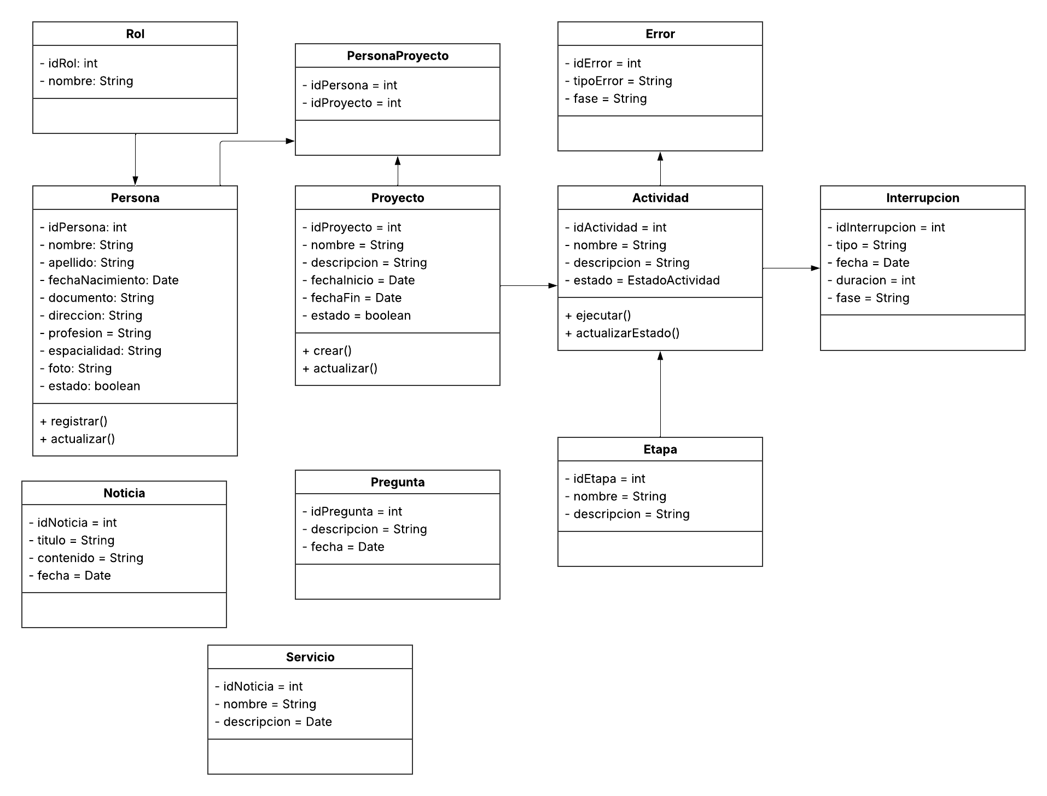

- VISTA DE DATOS

  - Modelo relacional

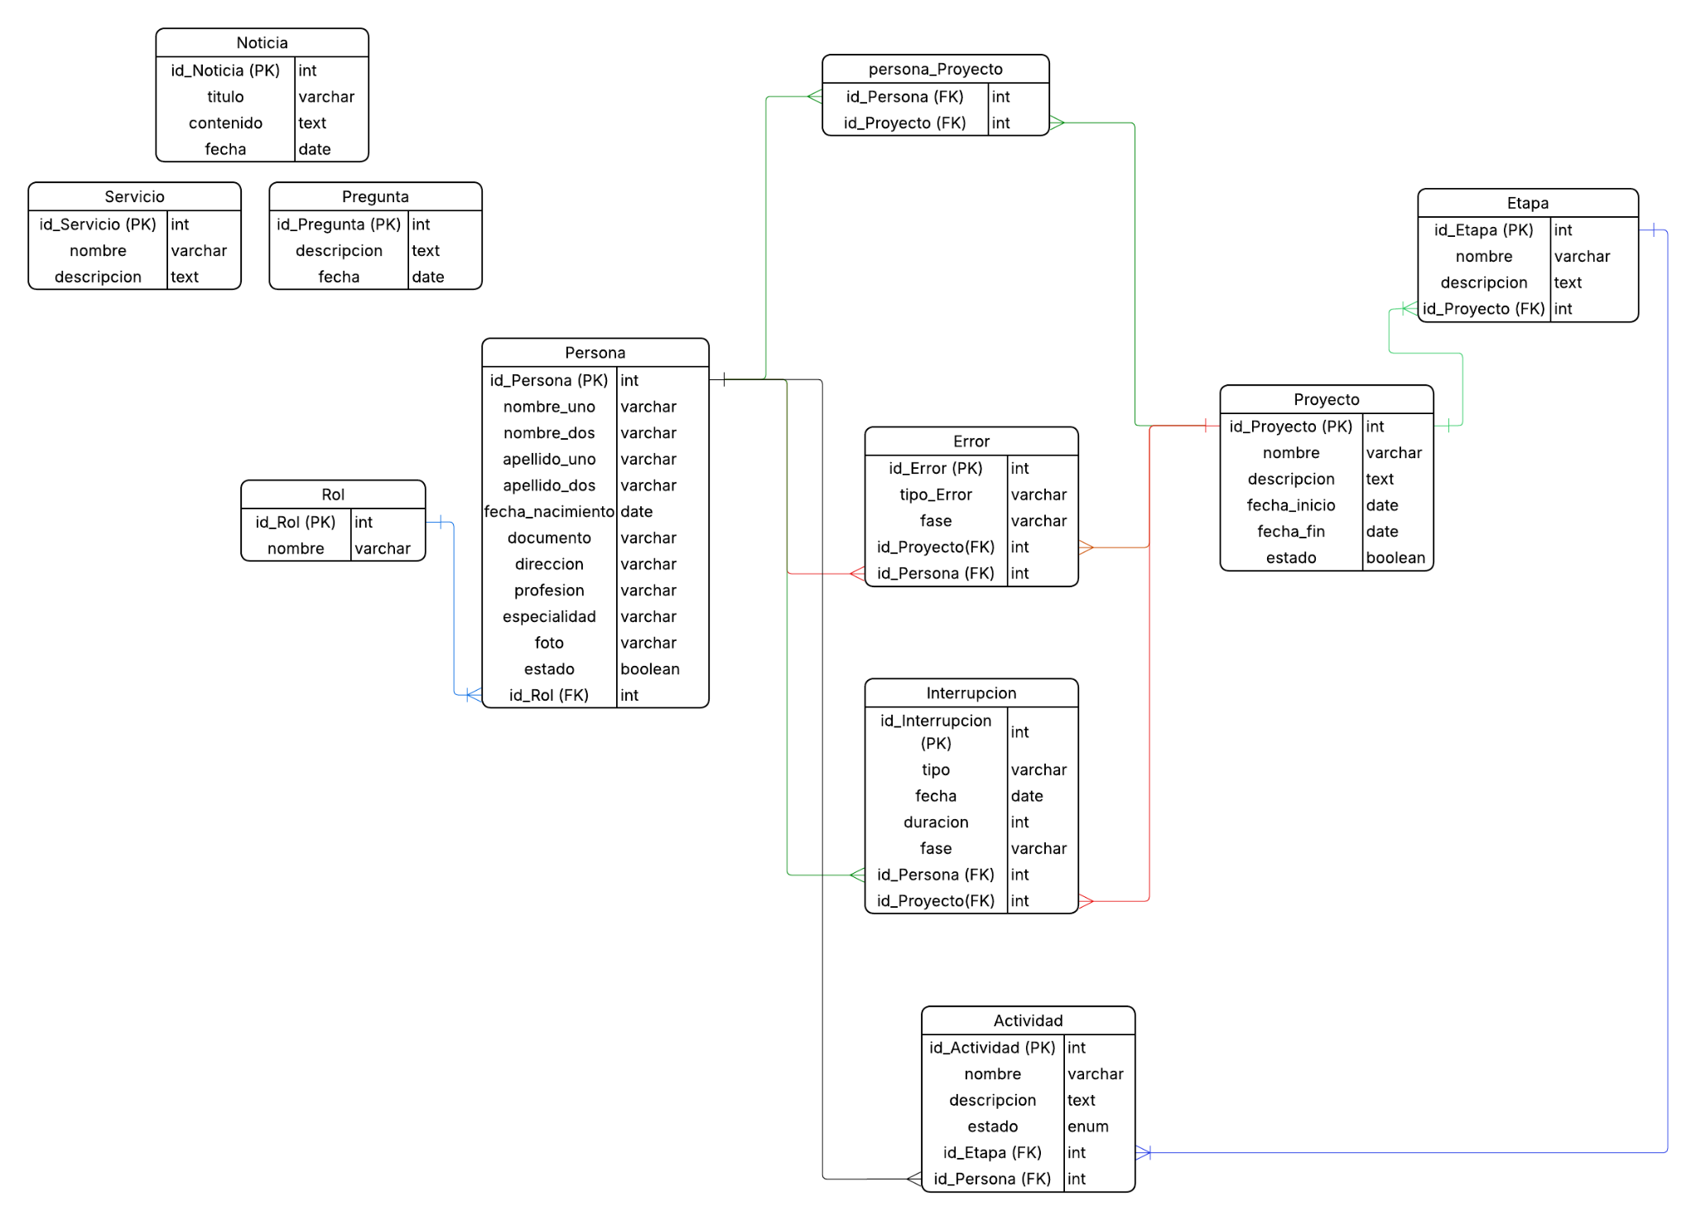

- Definición de interfaces de usuario (PENDIENTE)

- Página principal (LOGIN - INICIO DE SESIÓN)

- Formularios de registro de usuarios

- Características generales de calidad

  - Tamaño y performance

- Tiempo de respuesta de transacciones: De 5 ms a 1 s, este también depende mucho de las transacciones que se realicen; si son 1 a 2 operaciones, este puede durar de 5 ms a 15 ms; si son transacciones moderadas (actualización o validación de información), estas pueden durar entre 20 ms a 100 ms. En el caso de transacciones más complejas (muchas operaciones), el tiempo estimado es de 200 ms a 1 m.

- Espacio en disco para el cliente: Esto ya varía mucho en lo que vayan a hacer en el equipo, ya que lo más recomendado serían 500 GB; esto también depende de cuántos documentos y archivos variados tenga el equipo.

- Espacio en disco para el servidor de base de datos: El espacio para la base de datos más recomendado es de 5 GB a 10 GB, esto teniendo en cuenta cuán robusta va a ser la base de datos.

Puntos del 6.2. al 6.8. Atributo de calidad del software

  - Calidad: El sistema tendrá las siguientes normas de calidad OWASP (Open Web Application Security Project); esto evita vulnerabilidades comunes como lo son las inyecciones SQL o accesos no autorizados.

  - Usabilidad: La interfaz del producto debe ser intuitiva y de fácil manejo. Se deben llevar a cabo pruebas de accesibilidad para garantizar que el sistema sea comprensible para todos los usuarios.

  - Eficiencia: El sistema deberá manejar grandes volúmenes de información en poco tiempo.

  - Seguridad: El sistema debe garantizar que los datos sensibles de los usuarios que lo usan se mantengan seguros mediante medidas robustas de seguridad, como lo puede ser la implementación de un sistema de cifrado de información o revisiones regulares con el fin de identificar fallos en el sistema.

  - Confiabilidad: Tolerancia a fallos: El sistema deberá poder recuperarse de posibles fallos y continuar su operación, para mantener, además de evaluaciones externas, para poder mejorar el software y garantizar su correcto uso; y finalmente el software se somete a ciertas pruebas para poder garantizar su correcto funcionamiento y evitar el mayor número de errores posibles que pueda dar el sistema.

  - Mantenimiento: El código del programa debe estar bien estructurado para facilitar futuras actualizaciones.

  - Estándares: El software tendrá los siguientes estándares ISO/IEC 27001 SEGURIDAD DE INFORMACIÓN esto para que el software tenga una gestión de seguridad de la información (SGSI) esto también aplica al manejar datos sensibles también tenemos el GDPR (Reglamento general de protección de datos, UE) este en general es para manejar un reglamento de protección de datos de las personas, ISO 9001 GC (Gestión de calidad) esto garantiza que el control de acceso sea confiable y cumple con los requisitos del cliente, también promueve la mejora continua en los procesos de desarrollo y mantenimiento del sistema.

